پیوست شماره 1: نمودارها

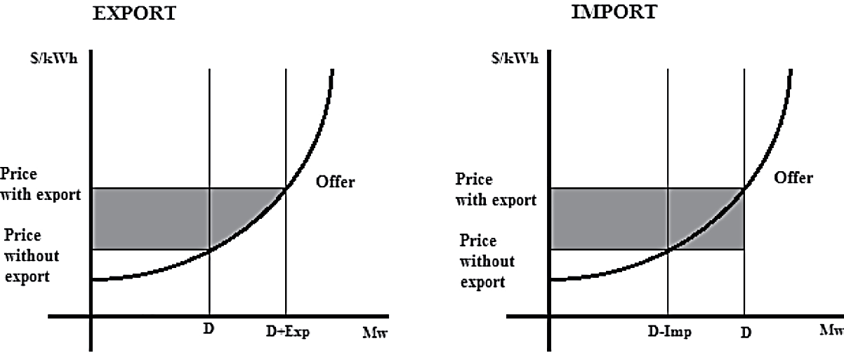
منبع: ردوندو و همکاران (2018)
نمودار 1- سود حاصل از معاملات بین المللی برق

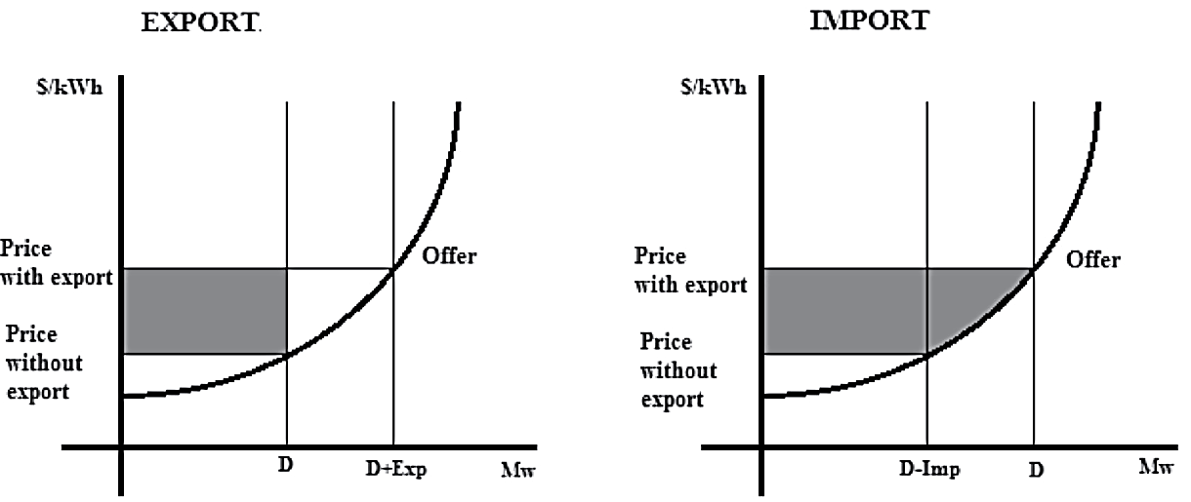
منبع: ردوندو و همکاران (2018)
نمودار 2- زیان حاصل از معاملات بین المللی برق
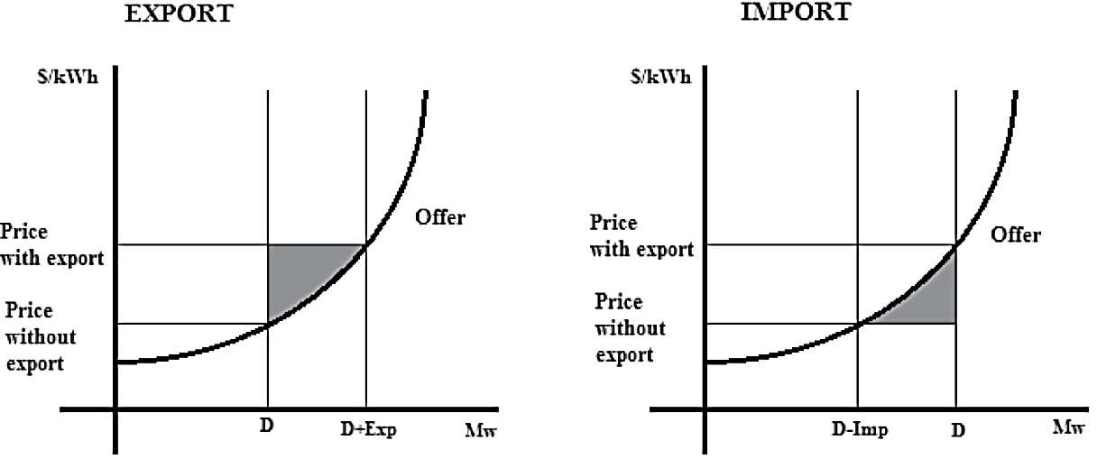
منبع: ردوندو و همکاران (2018)
نمودار 3- سود خالص حاصل از معاملات بین المللی برق

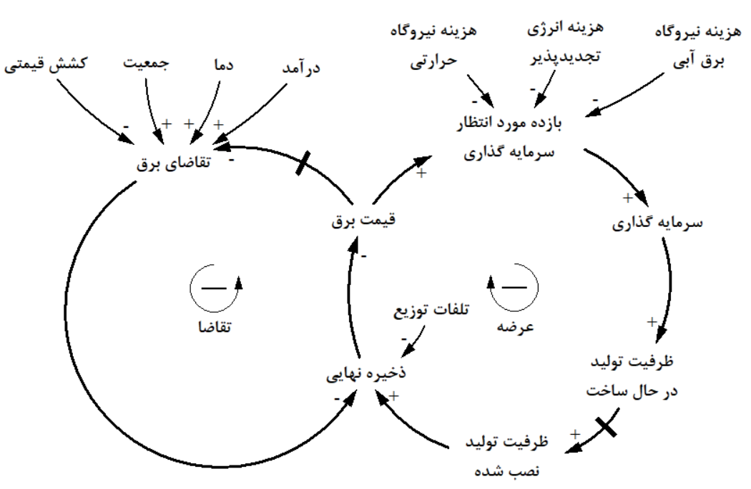
منبع: داینر و همکاران (2011) و مدل‌سازی محقق
نمودار 4- نمودار علّی- معلولی برای یک بازار برق ملی (سناریو خودکفایی)
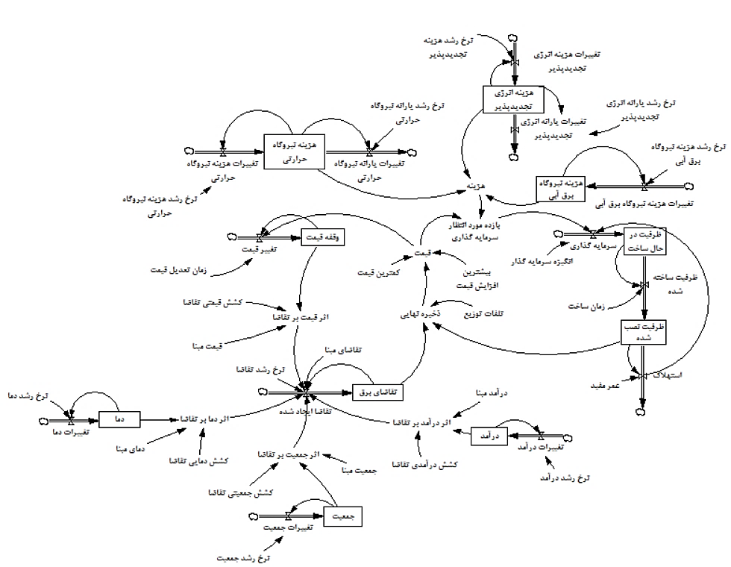
منبع: رودندو و همکاران (2018) و مدل‌سازی محقق
نمودار 5- نمودار جریان- حالت، برای بازار ملی برق (سناریو خود کفایی)
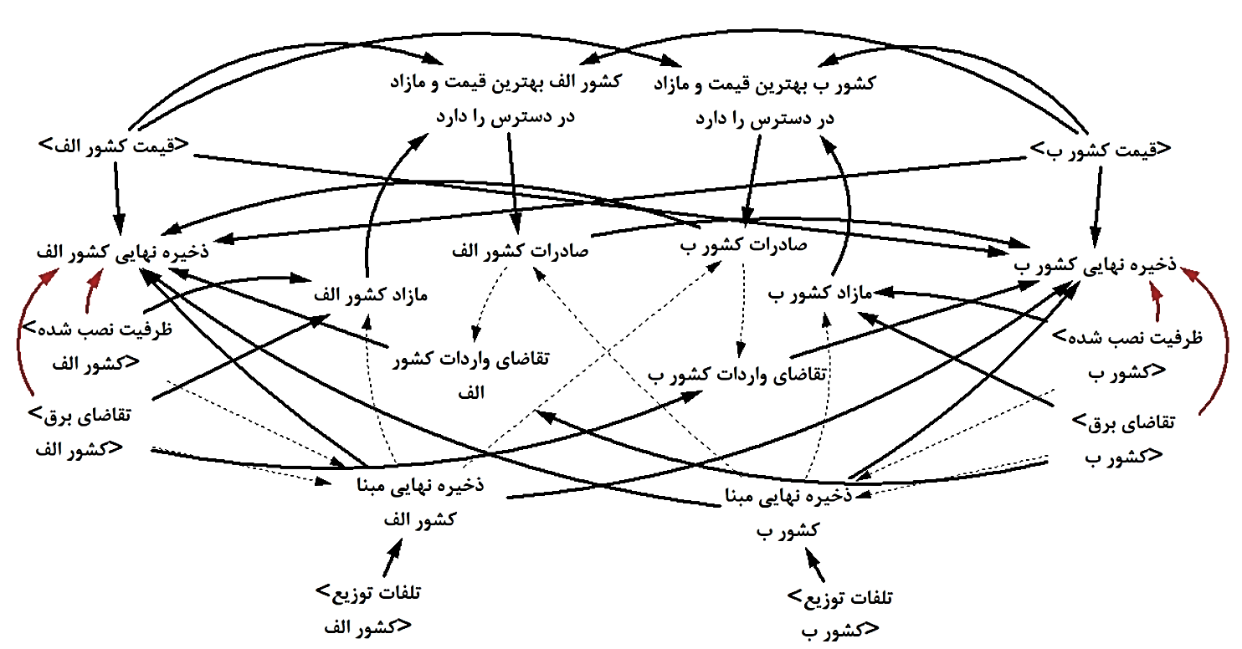
منبع: رودندو و همکاران (2018) و مدل‌سازی محقق
نمودار 6- مدل‌سازی ادغام منطقه‌ای دو کشور الف و ب (سناریو آزاد)

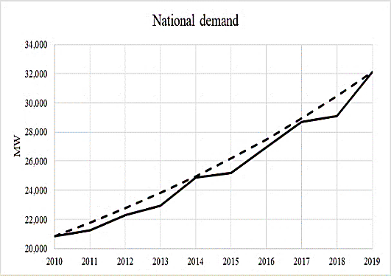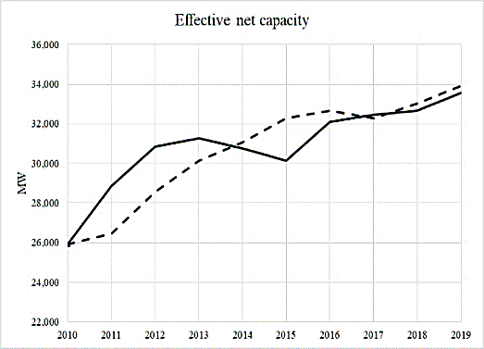
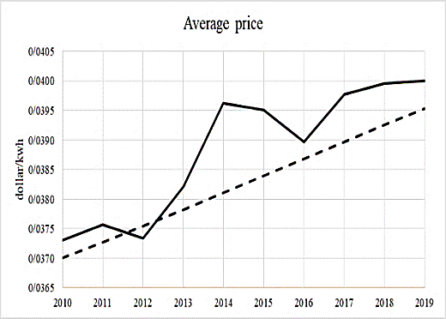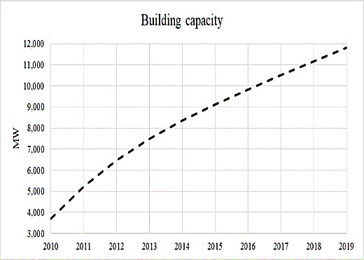
منبع: یافته‌های پژوهش و IEA
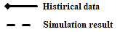
نمودار 7- اعتبارسنجی نتایج شبیه‌سازی بازار ملی برق ایران (سناریو خودکفایی) طی دوره زمانی 2019-2010

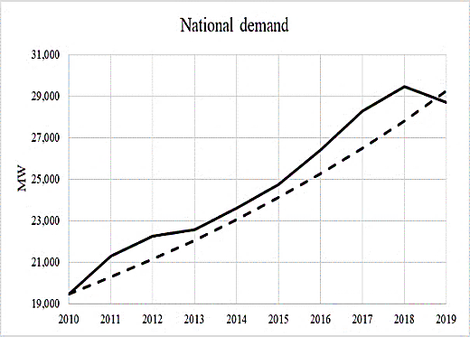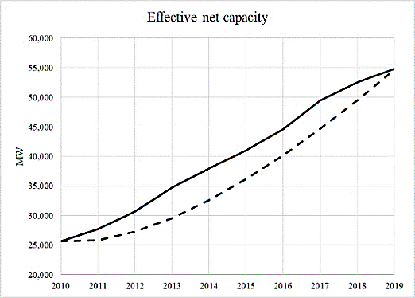
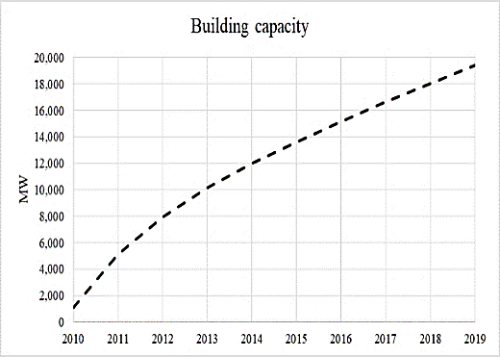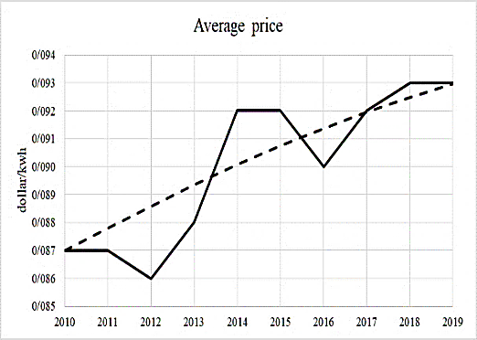
منبع: یافته‌های پژوهش و IEA
نمودار 8- اعتبارسنجی نتایج شبیه‌سازی بازار ملی برق ترکیه (سناریو خودکفایی) طی دوره زمانی 2019-2010

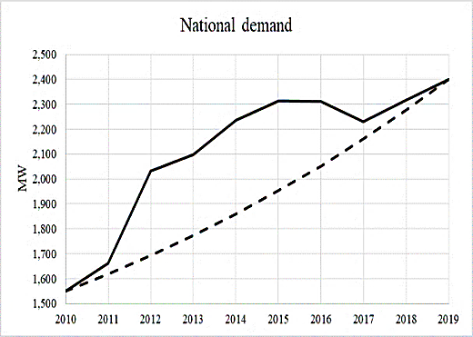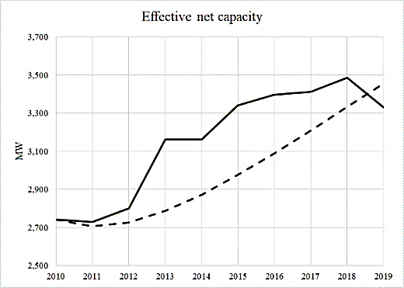
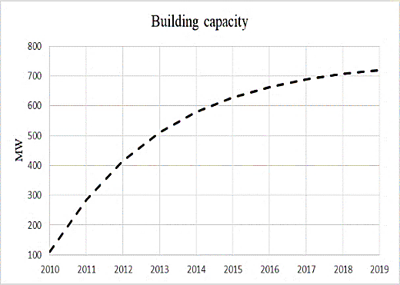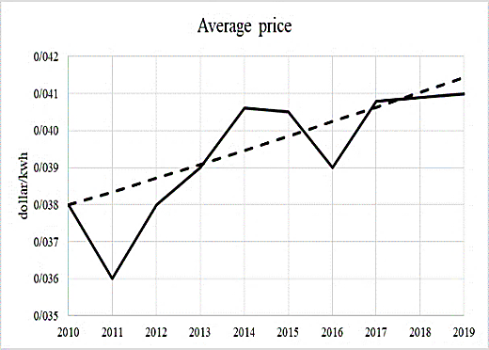
منبع: یافته‌های پژوهش و IEA
نمودار 9- اعتبارسنجی نتایج شبیه‌سازی بازار ملی برق (سناریو خودکفایی) آذربایجان طی دوره زمانی 2019-2010

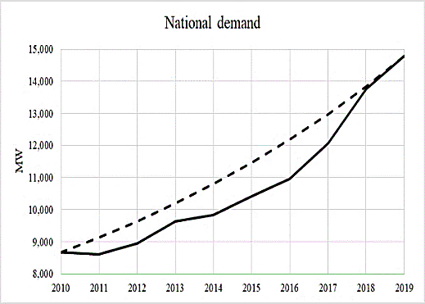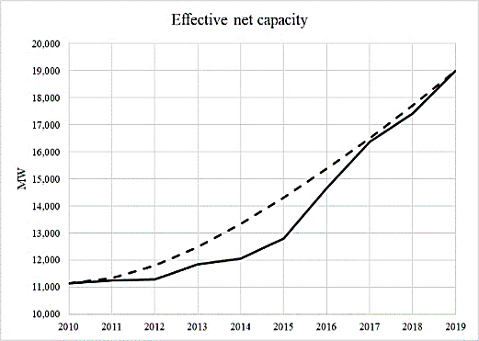
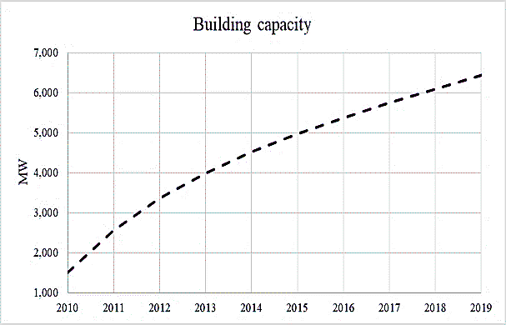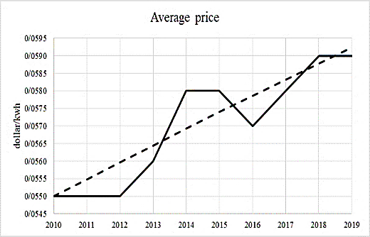
منبع: یافته‌های پژوهش و IEA
نمودار 10- اعتبارسنجی نتایج شبیه‌سازی بازار ملی برق پاکستان (سناریو خودکفایی) طی دوره زمانی 2019-2010

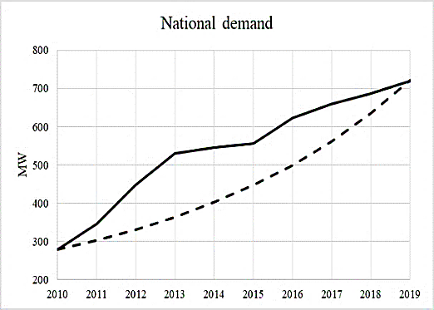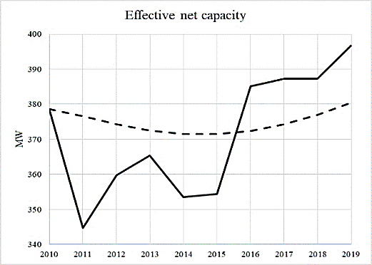
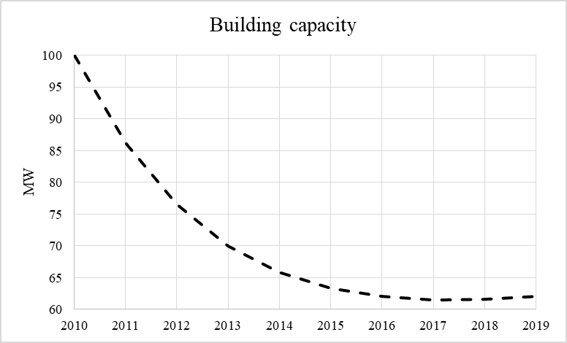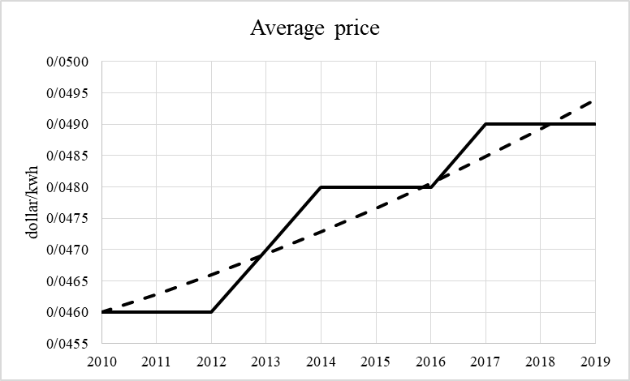
منبع: یافته‌های پژوهش و IEA
نمودار 11- اعتبارسنجی نتایج شبیه‌سازی بازار ملی برق افغانستان (سناریو خودکفایی) طی دوره زمانی 2019-2010

منبع: یافته‌های تحقیق
نمودار 12- نتایج حاصل از شبیه‌سازی قیمت در بازار ملی برق (سناریو خودکفایی)

منبع: یافته‌های تحقیق
نمودار 13- نتایج حاصل از شبیه‌سازی ذخیره‌نهایی ادغام منطقه‌ای بازار برق (سناریو آزاد)
منبع: یافته‌های تحقیق
نمودار 14- نتایج حاصل از شبیه‌سازی صادرات در ادغام منطقه‌ای بازار برق (سناریو آزاد)
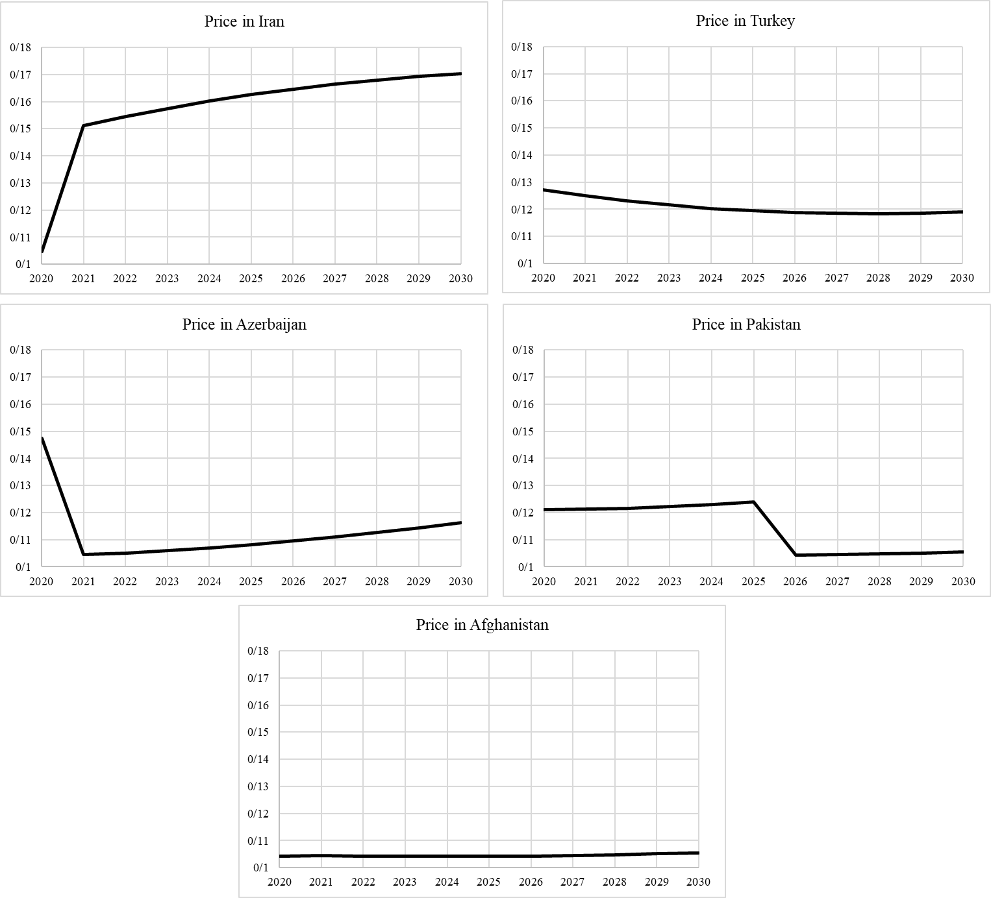
منبع: یافته‌های تحقیق
نمودار 15- نتایج حاصل از شبیه‌سازی قیمت در ادغام منطقه‌ای بازار برق (سناریو آزاد)

